Социализация обучающихся
как результат учебной и практической деятельности
Анищенко Наталья Валерьевна,
учитель географии, методист ОЭР,
ГБОУ СОШ № 13
Мы живем в быстро меняющемся мире, и то, что невозможно было представить ещё несколько лет назад, становится новой реальностью, которая требует новых подходов к решению задач, ставит новые педагогические вопросы. Поколение современных школьников должно будет решать глобальные проблемы, о которых сегодня пока ещё не известно. Но уже сегодня понятны некоторые векторы развития общества: прежде всего это гуманизация, гуманитаризация и социализация всех протекающих процессов, отсюда интерес к социальным проектам в работе с молодёжью. Представляется важным для становления личности каждого обучающегося социальная значимость его деятельности [1] и социализация, как возможность подготовки к выполнению будущих социальных ролей.
Для понимания процессов социализации обучающихся, как результата учебной и практической деятельности, используем культурологическое определение социализации: «Социализация - процесс и результат усвоения человеком исторически выработанных социальных норм и культурных ценностей, предполагающих его включение в систему общественных отношений и самостоятельное воспроизводство этих отношений» [3].
Опыт включения детей и подростков в систему общественных взаимоотношений формируется в непосредственной деятельности, которая происходит как в учебном процессе, так и во внеурочной работе, и дает возможность выполнять социальные роли, характерные для ребенка (смотрите схему ниже), то есть обеспечивает социализацию в ближайшей временной перспективе. Кроме того, она создает условия для развития социальных навыков, которые будут необходимы в будущей взрослой жизни и дадут возможность выполнять такие социальные роли, как гражданскую, профессиональную, семейную [2].
Для социализации подростков необходима система широких возможностей, обеспечивающая условия для развития обучающихся с различными потребностями, возможностями, способностями и интересами. Методической базой формирования такой системы являются следующие принципы:
- системно-деятельностный;
- коммуникативный;
- краеведческий;
- творческий;
- личной ответственности.
Приведём примеры учебной и практической деятельности по социализации обучающихся, которые мы внедряем в учебную и воспитательную работу ГБОУ СО школы №13 с углубленным изучением английского языка Невского района Санкт-Петербурга. Для реализации данной деятельности осуществляется сотрудничество с различными организациями района, города, других городов России, развиваются международные контакты. Организации партнеры: ГДТЮ Аничков дворец, ЗЦ ДЮТ «Зеркальный», ДРОО «Форпост культуры», СЮП, Правобережный ДТЮ, Левобережный ДТЮ, ДОК «Буревестник», ДОО «Дольки» ГБОУ №513 и многие другие.

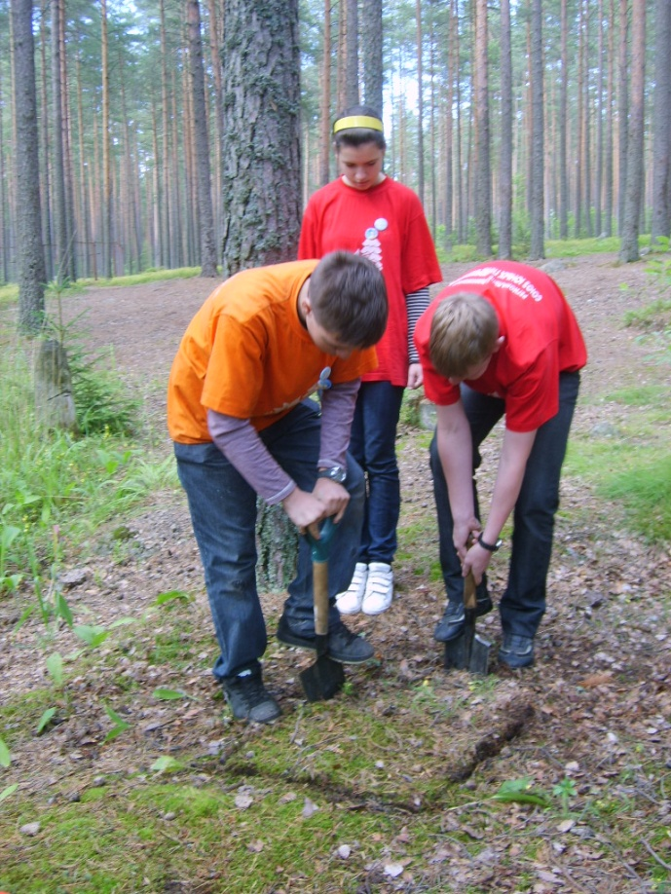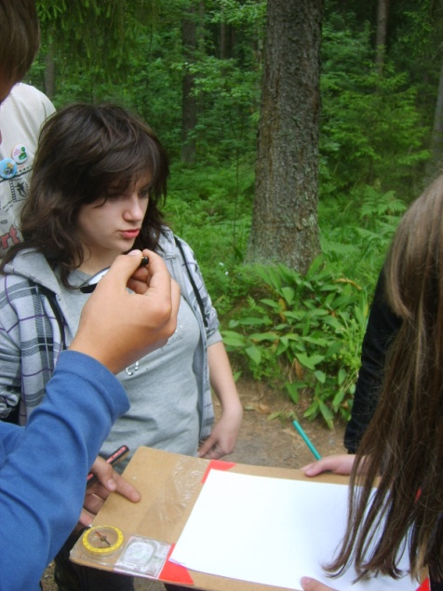

На фотографиях показано, как реализуется системно-деятельностный подход в организации учебной практической деятельности на местности, осуществляется подготовка по естественно-научным дисциплинам и одновременно у учащихся формируются представления о профессиональных особенностях экспедиционной работы топографов, метеорологов, почвоведов, гидрологов.
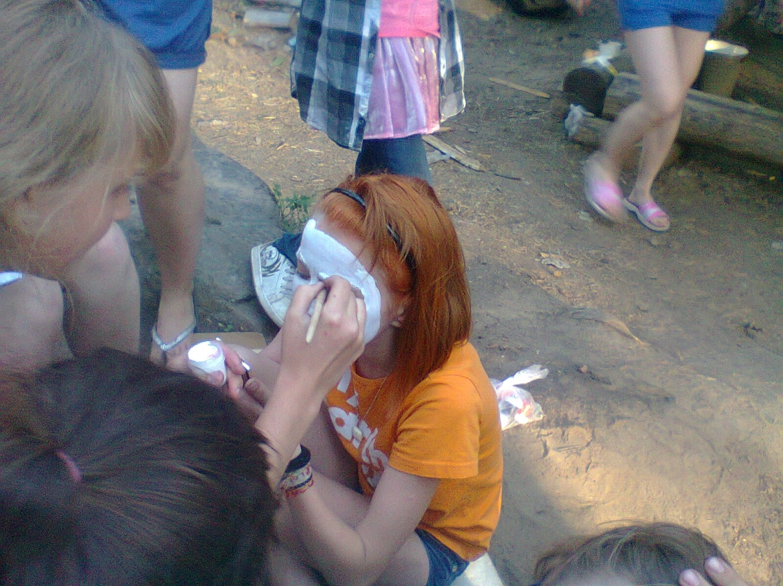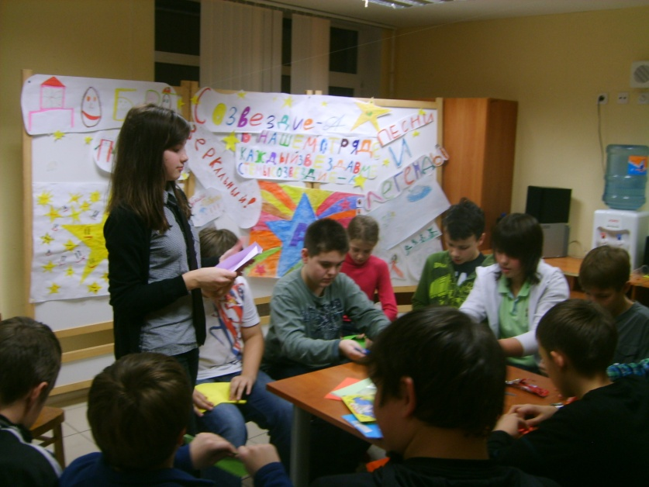
В «Зеркальном», «Зазеркалье» во время туристических выездов реализуется творческий подход, ребята проводят праздники, мастерские, игры. Все эти дела социально значимы, поскольку работа ведётся не для себя, а для других, осуществляется обмен знаниями, опытом.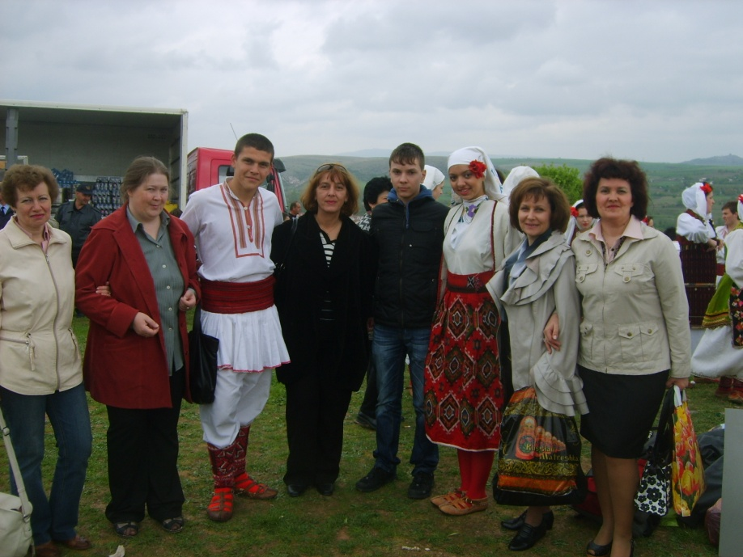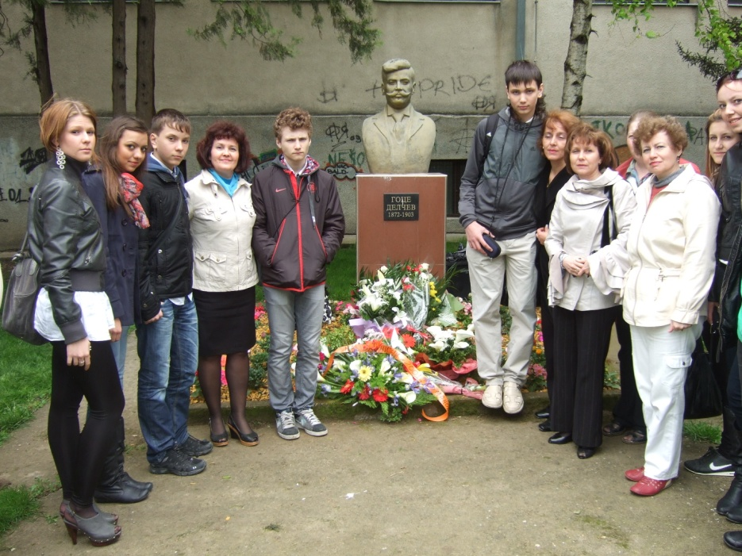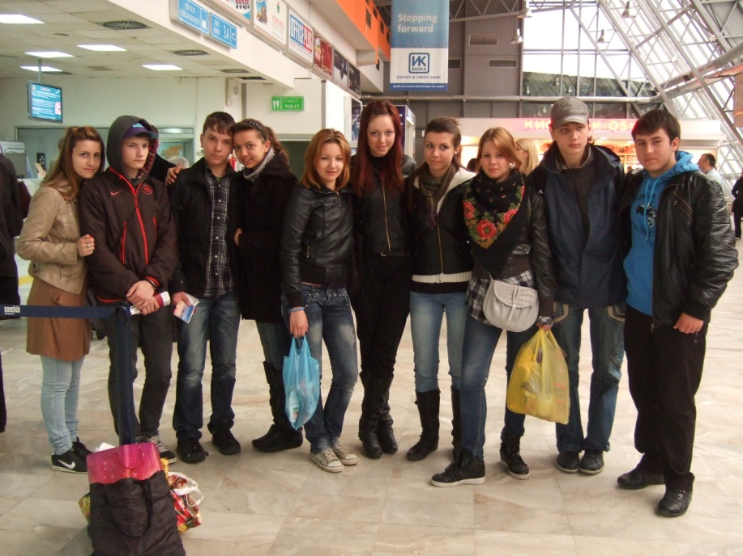
Важнейшим направлением работы по социализации являются международные проекты. Один из них - российско-македонский осуществляется с 2009 года – направлен на взаимное изучение культуры, истории и традиций наших стран. Самым главным является то, что учащиеся нашей школы способствуют распространению русского языка в Македонии, межкультурному взаимодействию. Некоторые бывшие участники проекта - македонские школьники – после окончания гимназии имени Гоце Дельчева стали студентами российских ВУЗов и теперь уже несколько в другом качестве продолжают дружеское общение. Международное взаимодействие осуществляется с консулами США, Франции, Греции.

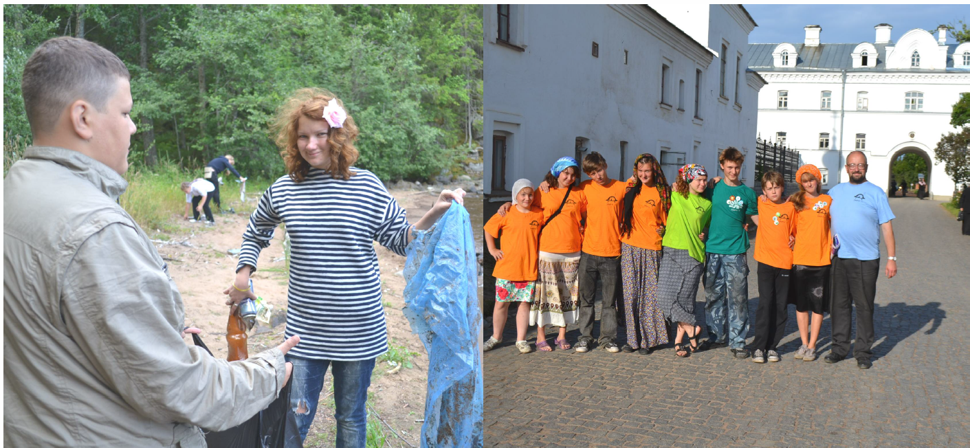

Наиболее социально значимый проект – это волонтерская экспедиция на Валаам. Каждый день ребята работают на очистке берегов острова от мусора, своим трудом сохраняют природу уникального места нашей страны. На Валааме знакомятся с историей, событиями, связанными с древнейшим и наиболее почитаемым монастырем России, военным прошлым Приладожья.
На Валааме мы сотрудничаем с биостанцией Гидрометеорологического университета и природным парком, что дает возможность учащимся подробнее познакомиться с природными особенностями острова, изучить особенности климата, почв, растений и животных.
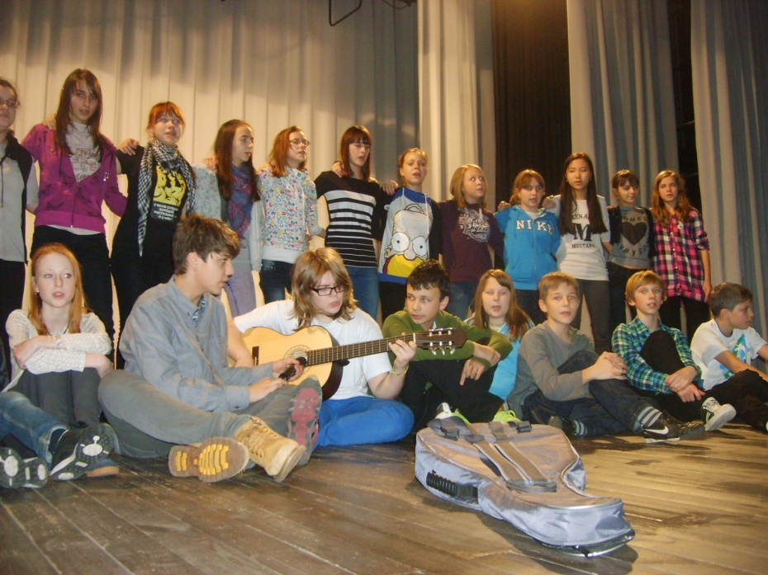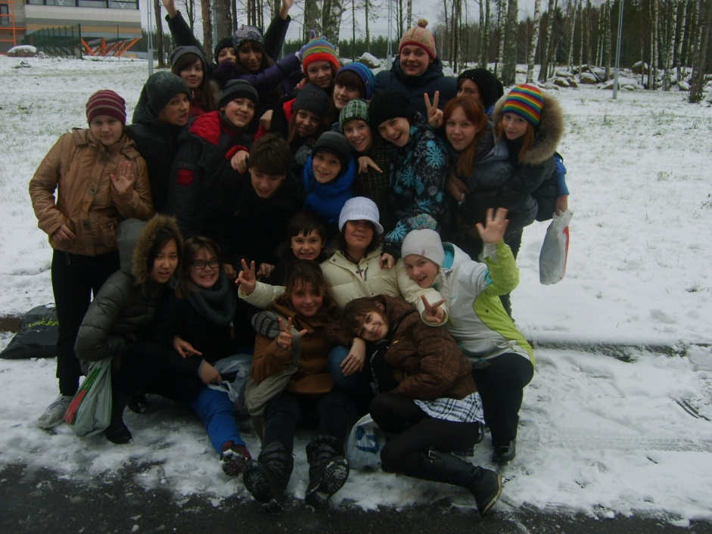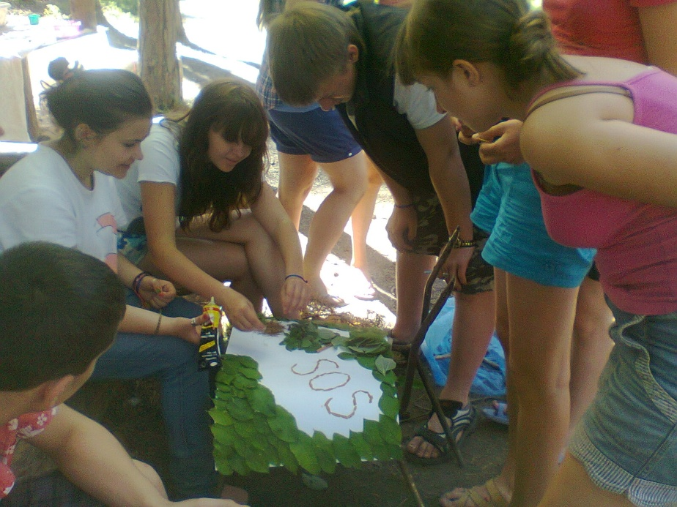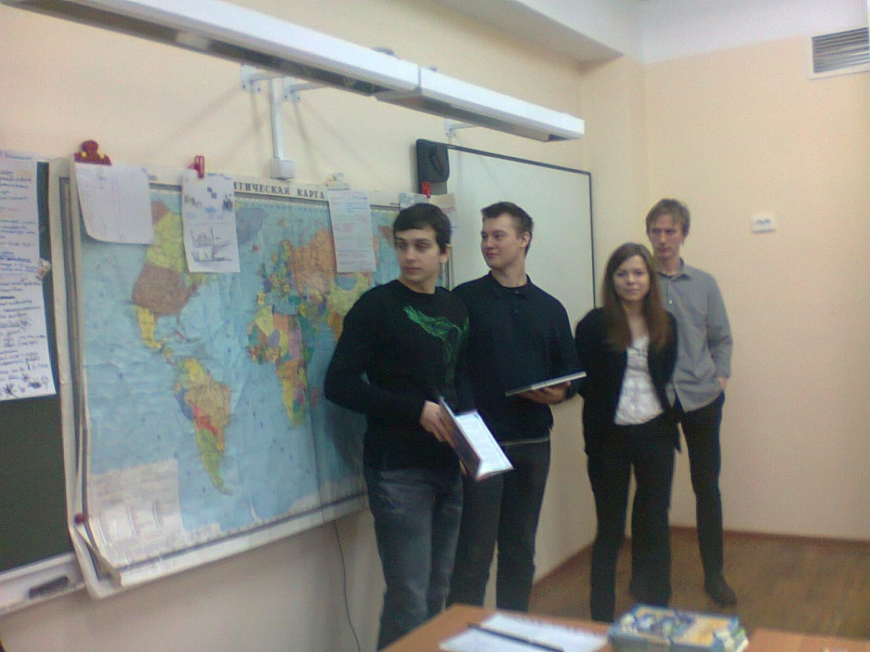
В каких бы акциях, программах и проектах мы не участвовали, всегда в организации работы огромная роль уделяется коллективным действиям, работе в команде. Это не только дает возможность развивать коммуникативную компетенцию учащихся, уметь услышать и понять точку зрения другого человека, соотнести своё мнение с мнением других, но и создает условия для социализации, позволяет подготовиться к взаимодействию и созданию социальных взаимосвязей в будущем.

Литература:
- Новиков А. М. Педагогика: словарь системы основных понятий. Изд. Второе, стереотипное – М.: ЭГВЕС, 2013. – 268 с.
- Педагогический энциклопедический словарь / гл. ред. Б. М. Бим-Бад – М.: БРЭ, 2009.- 528 с.
- Селевко Г. К. Социально-воспитательные технологии. М.: НИИ школьных технологий, 2005.- 176 с.

